Journée d’étude 22 octobre 2021, Château de Freÿr
L’Idée du Sublime
Programme
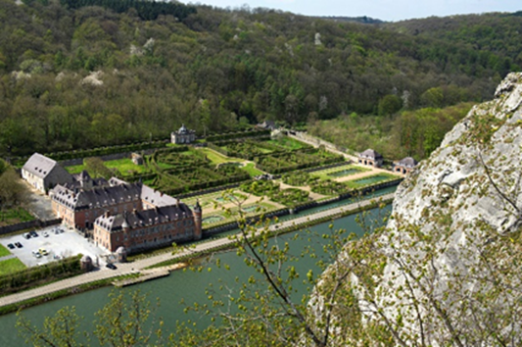

De nombreux philosophes, en tête desquels Edmund Burke, ont devisé au sujet du sublime, comme catégorie du beau, ou en l’opposant à la beauté. Dans le contexte des jardins, où le sublime apparaît au tournant du 18e et du 19e, des qualificatifs tels que « terrifiant » ou « majestueux » lui ont souvent été adjoints.

C’est un époque où l’homme découvre - ou redécouvre - la nature. La montagne marque particulièrement les esprits, et notamment ceux de ces voyageurs qui franchissent les Alpes en accomplissent le « Grand tour ». Dès le 18e et le 19e , on ne contourne plus la nature sauvage et imposante ; à l’instar des pays et des continents lointains, on l’appréhende et on l’étudie. De retour de voyage, on la reproduit dans les jardins, ou on crée des jardins dans un décor, un cadre sublime.

C’est le cas des jardins historiques de Freÿr, créés sur les rives d’un fleuve imposant, au pied d’impressionnantes falaises. L’œuvre (les jardins) et son écrin (le site) constituent un ensemble, un décor où l’amateur peut aujourd’hui encore se promener et toucher du doigt la nature grandiose et agencée par l’homme.

Freÿr sera le cadre d’une Journée d’étude consacrée à l’Idée du sublime, le vendredi 22 octobre 2021.

Des orateurs tels que Monique Mosser, Odile De Bruyn, Nathalie de Harlez, Françoise Lombaers, Denis Mirallié, Herman Van den Bossche, historiens de l’art et des jardins, spécialistes du 18e, artisans, paysagistes, apporteront un éclairage sur les jardins sublimes.
Comment ont-ils été pensés et aménagés, quelles en sont les particularités, comment les restaurer et les conserver, comment en garder l’authenticité ou leur rendre leur splendeur ? Ces questions feront l’objet d’une matinée de conférences et d’une après-midi de circuits, au cœur de la matière.
Programme

09h00 Accueil

09h40 Ouverture de la Journée

09h50 Mot d’accueil

10h00 Le Sublime dans le contexte des jardins au XVIIIème
Monique Mosser, Historienne de l'art, de l'architecture et des jardins

10h35 Le XVIIIème : Sublime ! L’exemple de Freÿr
Odile De Bruyn, Docteur en Histoire et spécialiste de l'Antiquité gréco-romaine

11h00 Questions

11h10 Interruption

11h20 Belvédères et autres points de vue de hauteur. Du coup d’œil au panorama. Nathalie de Harlez, historienne des jardins, Dr en Histoire art et archéologie

11h45 Rocailles : l’exemple du parc Walckiers
Françoise Lombaers, Rocailleuse

12h10 Questions

12h20 Déjeuner

13h30 Explication circuits de l’après-midi et constitution des groupes
- Aménagements pittoresques du 19^{ème,} source de la Rochette, grotte
Denis Mirallié, Ingénieur paysagiste, Arborescence
- Vue « sublime » sur la Meuse et les falaises à hauteur du pavillon Frédéric Salle
Nathalie de Harlez de Deulin, historienne des jardins, Dr en Histoire art et archéologie
- « La Meuse et ses falaises, partie intégrante des jardins de Freÿr ? », Herman Van den Bossche, expert ‘Jardins et parcs historiques’, Agence du patrimoine de Flandre

13h35 Départ des groupes

16h00 Retour des groupes

16h15 Clôture

